ТЕХНИЧЕСКИЕ ХАРАКТЕРИСТИКИ ИЗДЕЛИЯ

ФИТИНГИ И ВЫПУСКНЫЕ НИППЕЛИ LAYFLAT

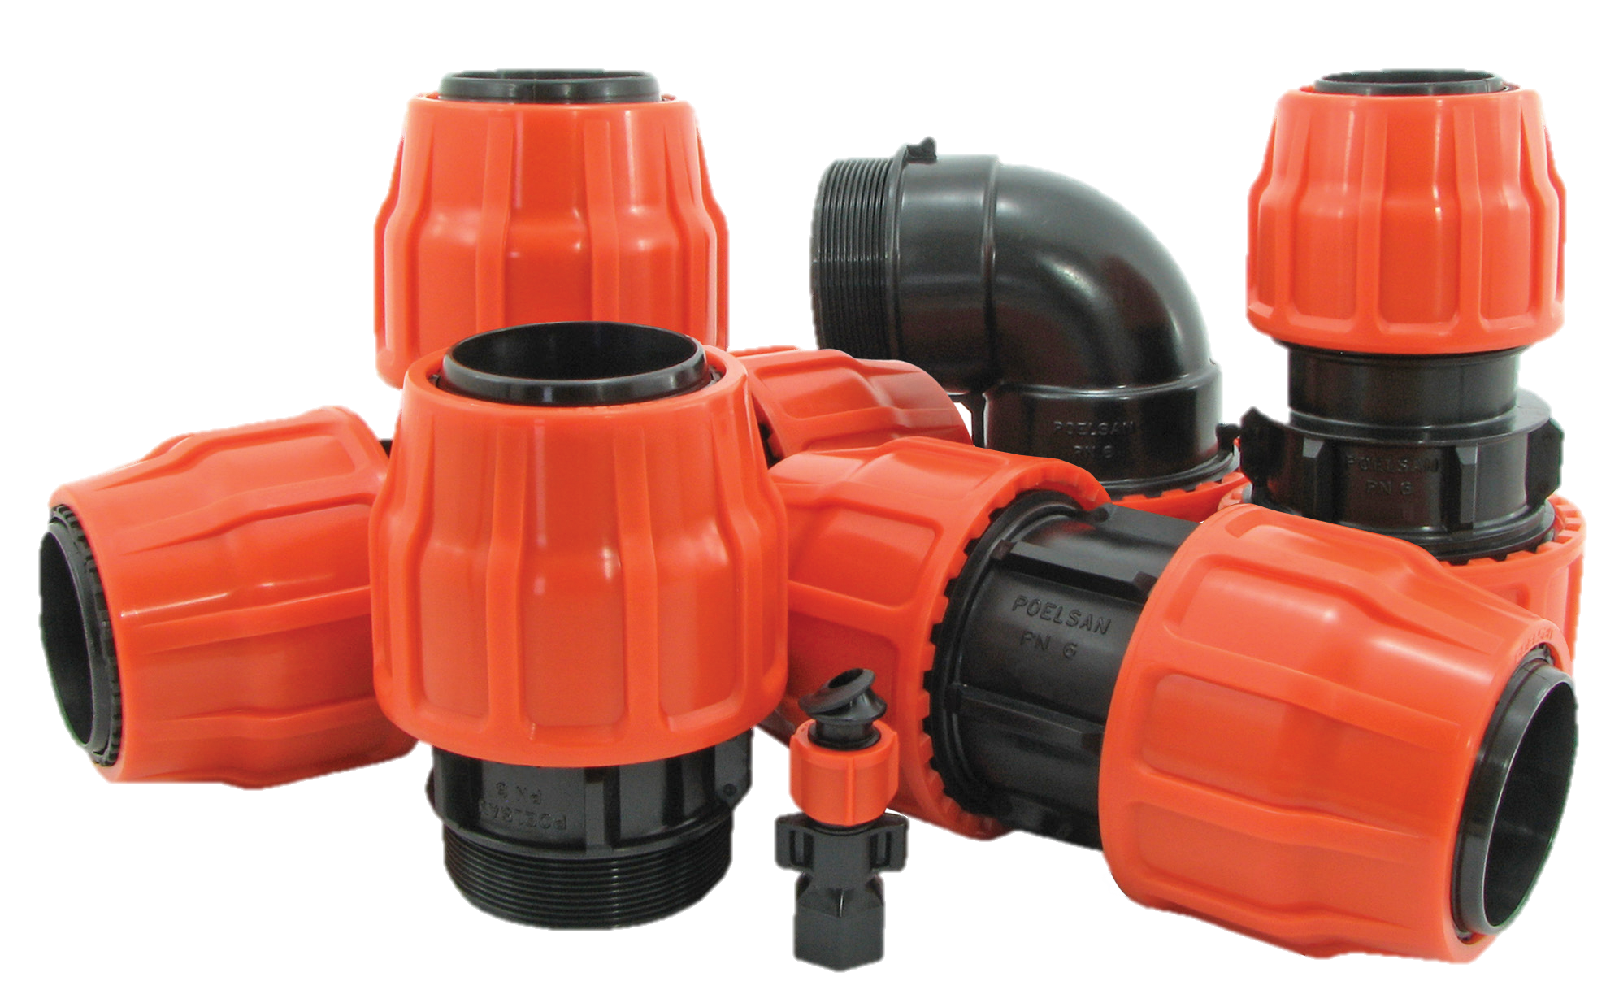

1. ОПИСАНИЕ ИЗДЕЛИЯ

Детали, применяемые для механического соединения шлангов из ПВХ и полиэтилена Layflat.

2. ОБЛАСТИ ПРИМЕНЕНИЯ

- Системы сельскохозяйственной ирригации
- Горное дело
- Строительство

1

3. ХАРАКТЕРИСТИКИ МАТЕРИАЛА

Гарантированное значение давления:
- 2” – 2 ½” : PN 10 / 20 ⁰C
- 3” – 4” – 5” : PN 6 / 20 ⁰C
- 6” : PN 4 / 20 ⁰C
- Резьбовые части фитингов Layflat соответствуют нормам ISO-7.
- Фитинги Layflat не пропускают ультрафиолетовые лучи (УФ), благодаря чему предотвращается образования мха и размножения бактерий.
- При производстве фитингов Layflat не используются опилки, лом и т.п. материалы. В производстве используется только оригинальное сырье.
- Комплектующие фитингов Layflat: уплотнительное кольцо, помещенное в корпус, внутренний фиксатор и плоская прокладка на нем, внешний фиксатор и гайка на корпусе.
- Резьбовые части фитингов Layflat подходят для использования с шаровыми кранами, оцинкованными фитингами и т.д.
- Фитинги Layflat подходят для труб, с внутренним диаметром, как это указано в таблице.

Размер изделия | Внутренний диаметр трубы Layflat
2" | 52 мм
2 ½" | 65 мм
3" | 77 мм
4" | 103 мм
5" | 128 мм
6" | 153 мм

4. ВНЕШНИЙ ВИД
При осмотре изделия невооруженным глазом внутренние и внешние поверхности фитингов не должны иметь неровностей и загрязнений, а также сколов, точечных повреждений и других дефектов поверхности, которые препятствуют их соответствию применяемому международному стандарту.

5. УПАКОВКА
Фитинги Layflat поставляются на рынок в определенном количестве изделий в упаковке, помещенной в коробки/пакеты, обеспечивающие защиту изделий от повреждений при транспортировке.

2

6. МАРКИРОВКА

На изделии и упаковке поступающих в продажу фитингов Layflat указывается следующая информация:
- Размер трубы (в дюймах) на гайках
- Номинальное давление (PN)
- ПОЭЛСАН
- Информация о сырьевом материале PP.

7. ВИЗУАЛЬНЫЙ ОСМОТР И ИСПЫТАНИЯ ИЗДЕЛИЯ

Фитинги Layflat подвергаются испытанию на герметичность при следующих значениях давления.

РАЗМЕР | ЗНАЧЕНИЕ ДАВЛЕНИЯ | ДЛИТЕЛЬНОСТЬ ТЕСТИРОВАНИЯ | ТЕМПЕРАТУРА ИСПЫТАНИЯ | ИСПЫТАТЕЛЬНОЕ ДАВЛЕНИЕ
РАЗМЕР | (бар) | (час) | (°C) | (бар)
2"- 2 ½" | 10 | 1 | 20 | 15
3"- 4"- 5" | 6 | 1 | 20 | 9
6" | 4 | 1 | 20 | 6

РЕКОМЕНДАЦИИ

- Для отвода с помощью выпускных ниппелей Layflat труба должна быть просверлена с диаметром отверстия 13 мм.
- При установке фитингов Layflat на трубу необходимо следить за тем, чтобы место сгиба трубы Layflat не совпадало с открытыми каналами на внешнем держателе трубы.

3

